**Digital System Design (Fall 2022)**

**Progress Report of Term Project**

Group Number (組別) : 4

Group Member 1 (組員1) : Student ID 109550131 Name 馬玉錚

Group Member 2 (組員2) : Student ID 0819823 Name 陳子祈 _

**Title (標題) : NBA scoreboard simulation**

1. **Problem Description (問題敘述):**
2. 比分、團隊犯規、第幾節、一節剩餘時間、進攻剩餘時間總控制模組
3. 根據NBA規則，一場比賽有四節，一節有12分鐘，進攻時限為24秒。也就是說，我們需要一個七段顯示器可以顯示「1 至 4 節」、四個七段顯示器可以顯示「一節剩餘時間」的分鐘數及秒數、兩個七段顯示器可以顯示「進攻剩餘時間」的秒數。另外，我們也需要三個七段顯示器可以顯示「比分」、一個七段顯示器可以顯示「團隊犯規」。而且我們也需要一個控制模組來控制各個子模組。
4. Inputs:
5. 一個St訊號開始比賽
6. 一個clk訊號更新一節剩餘時間(qrt)與進攻剩餘時間(ort)
7. 一個rst訊號重置得分(q)、一節剩餘時間(qrt)、進攻剩餘時間(ort)
8. 一個score的訊號控制進攻剩餘時間(ort)模組的rst
9. 一個pause_or_conti的訊號控制一節剩餘時間(qrt)及進攻剩餘時間(ort)模組的pause_or_conti
10. 兩個incp, decp手動調整得分(p)的訊號
11. 兩個incf, decf手動調整團隊犯規(f)的訊號
12. 兩個incq、decq手動調整第幾節(p)的訊號
13. 第幾節模組的輸出q是否為4 (q_4 = (q==4))、一節剩餘時間模組的輸出qrt是否到點 (qrt_0 = (qrt==0))、進攻剩餘時間模組的輸出ort是否到點(ort_0 = (ort==0))要拉回控制模組的輸入
14. Control signal:
15. 一個qrt_0訊號判斷一節剩餘時間是否到點，如果true則對第幾節(q)模組發出incq的訊號、對ort模組發出rst的訊號
16. 一個ort_0訊號判斷進攻剩餘時間是否到點，如果true則對進攻剩餘時間(ort)模組發出rst的訊號
17. 當q_4與qrt_0皆為true，則對自己的所有子模組發出rst的訊號
18. 比分(p, point)
19. This scoreboard can display scores from 0 to 999(decimal).
20. The current count is displayed on 7-segment display(4 with two teams).
21. Inputs: a reset signal(rst) and control signals to increase points(incp) or decrease points(decp).
22. Outputs: 3 digits point signal p
23. The reset signal must be pressed for 5 consecutive cycles in order to erase the scoreboard.
24. If incp and decp are true simultaneously, no action occurs at that time(5cycle).
25. 團隊犯規(f, foul)
26. According to NBA rules, the team foul must be under 6 times. That is, it’s also a 7-segment displays which can display 0 to 6.
27. Inputs: a reset signal(rst) and control signals to increase fouls(incf) or decrease fouls(decf).
28. Outputs: 1 digit foul signal f
29. The reset signal is as same as the scoreboard. That is, if reset signal is true, the score and foul will be 0 at the same time.
30. If incf and decf are true simultaneously, no action occurs at that time(5cycle).
31. 第幾節(q, quarter)
32. Inputs:
33. 一個rst訊號重置q
34. 一個incq訊號增加q
35. 一個decq訊號減少q
36. Outputs:
37. 一個1 digit訊號q
38. 一節剩餘時間(qrt, remaining time of an quarter)
39. Inputs:
40. 一個clk訊號更新qrt
41. 一個rst的控制訊號重置qrt (12:00)
42. 一個pause_or_conti訊號暫停或繼續qrt
43. 優先權: rst > pause_or_conti > clk
44. Outputs:
45. 一個4 digits訊號qrt
46. 進攻剩餘時間(ort, remaining time of offense)
47. Inputs:
48. 一個clk訊號更新ort
49. 一個rst的控制訊號重置ort (24)
50. 一個pause_or_conti訊號暫停或繼續ort
51. 優先權: rst > pause_or_conti > clk
52. Outputs:
53. 一個2 digits訊號ort

**B. Flowchart or Procedure (流程圖或運作程序) :**

S0: initial state

S1:在S0如果State=1進到此

S2:如果pause(p_or_c=0)，像是裁判吹哨，就到這裡

S3:如果continue(p_or_c=1)，裁判結束判決，繼續比賽就到此

S4:如果ort=1，就進到此

S5:如果q=1，就進到此

S6:如果想手動調整q、p、f，change=1，就進到此

**C. Block Diagram (方塊圖) :**

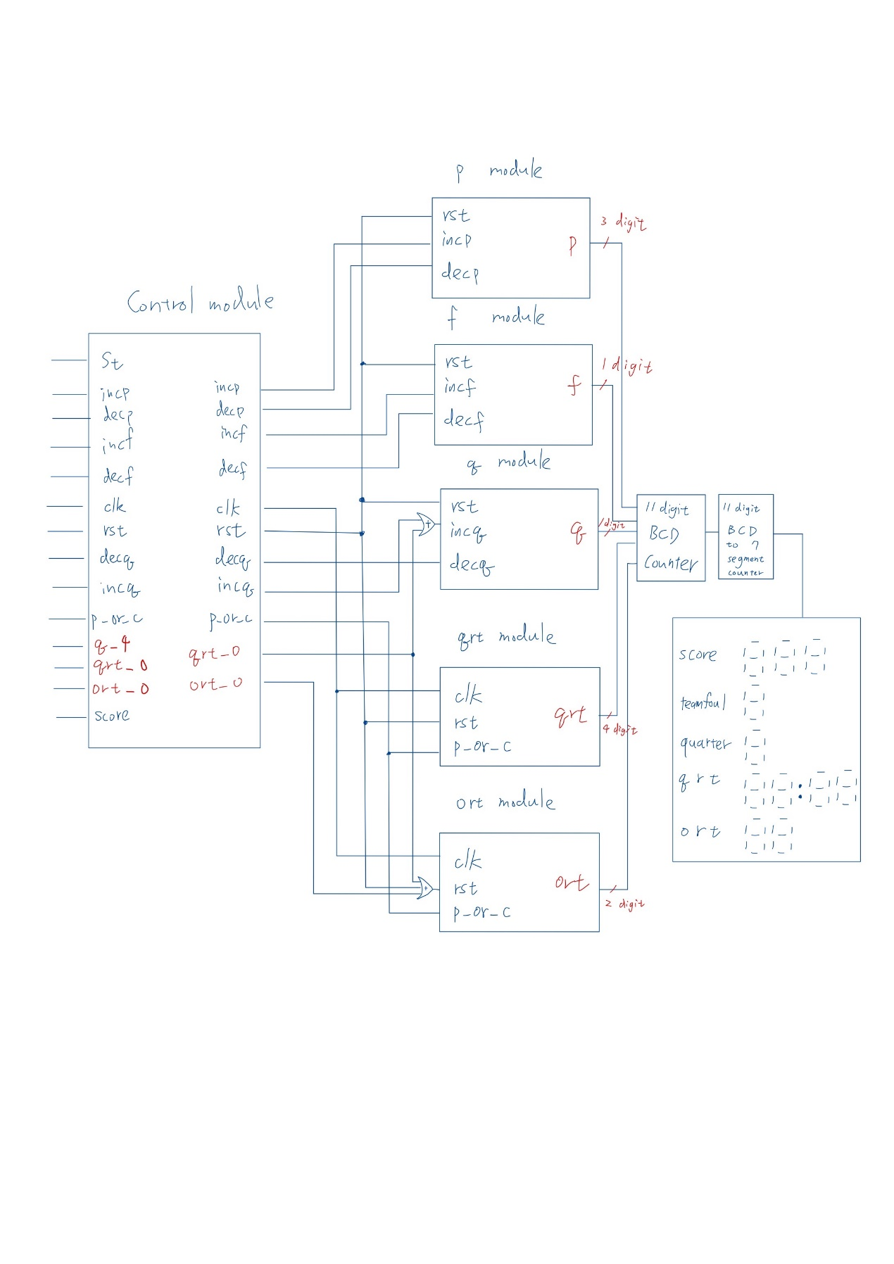

**D. Definition of Inputs, Outputs, Control Signals, and Status Signals (輸入、輸出、控制訊號、及狀態訊號之定義):**

問題敘述內已說明

**E. State Machine Chart (SM Chart) or State Graph (狀態機器圖或狀態圖):**

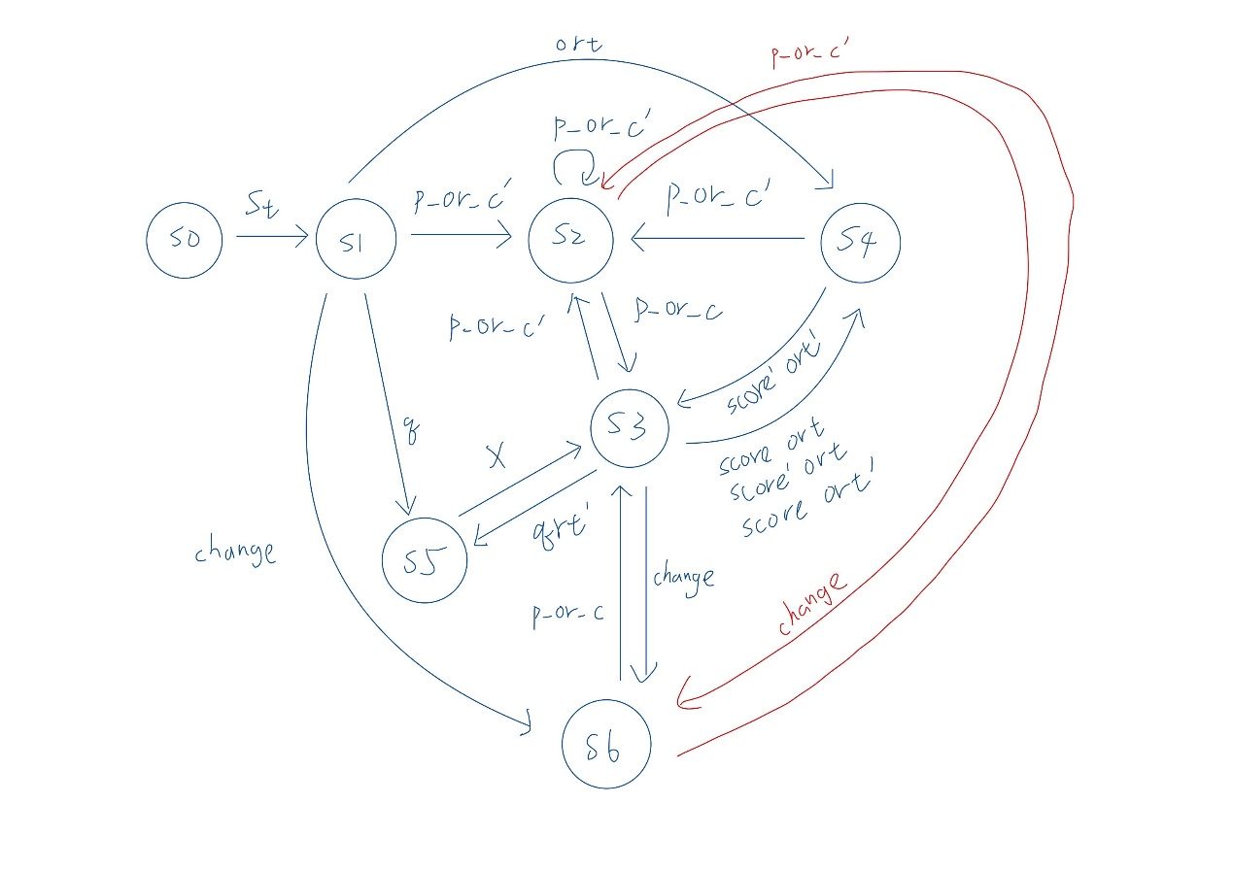

**References (參考資料) :** (請說明各參考項目對你的專題提供那方面資料)

1. https://zh.wikipedia.org/wiki/%E7%B1%83%E7%90%83%E8%A1%93%E8%AA%9E
2. https://www.youtube.com/watch?v=I8kzBmxY0Ss&list=PLd7FeBVZcpTxlTFS4iNakEcCJui-SLUtT&index=28